今日动态

2023.2.23 星期四 天气 多云转雨

**本周主题：亲亲热热一家人（三）**

**一、来园情况**

1.**来园人数**：今日来园幼儿27人，点点请假。

2.**来园情绪：**今天来园小朋友情绪都很不错哦！

**3.自主意识**：宝宝们在老师的提醒下，基本知道来园应该做的事情，大部分孩子有主动做事的意识。有**吴昕炎、董书雨、王思媛、刘豫、刘徽、刘思辰、甘子明、李翰宸**这几位小朋友忘记早晨签到。**耿家茜、孙雯琪、彭心悦、陈铭远、冯怀瑾、镇子艺**小朋友喝完牛奶忘记插牛奶牌。

**二、区域游戏**

今天小朋友早早的来到幼儿园，喝完牛奶后能够选择自己计划的区域，在区域游戏中，小朋友能够选择多种材料进行游戏。今天有**吴昕炎、胡宸溢、黄文哲**小朋友能够主动来到前面来和小朋友分享今天玩的什么游戏。

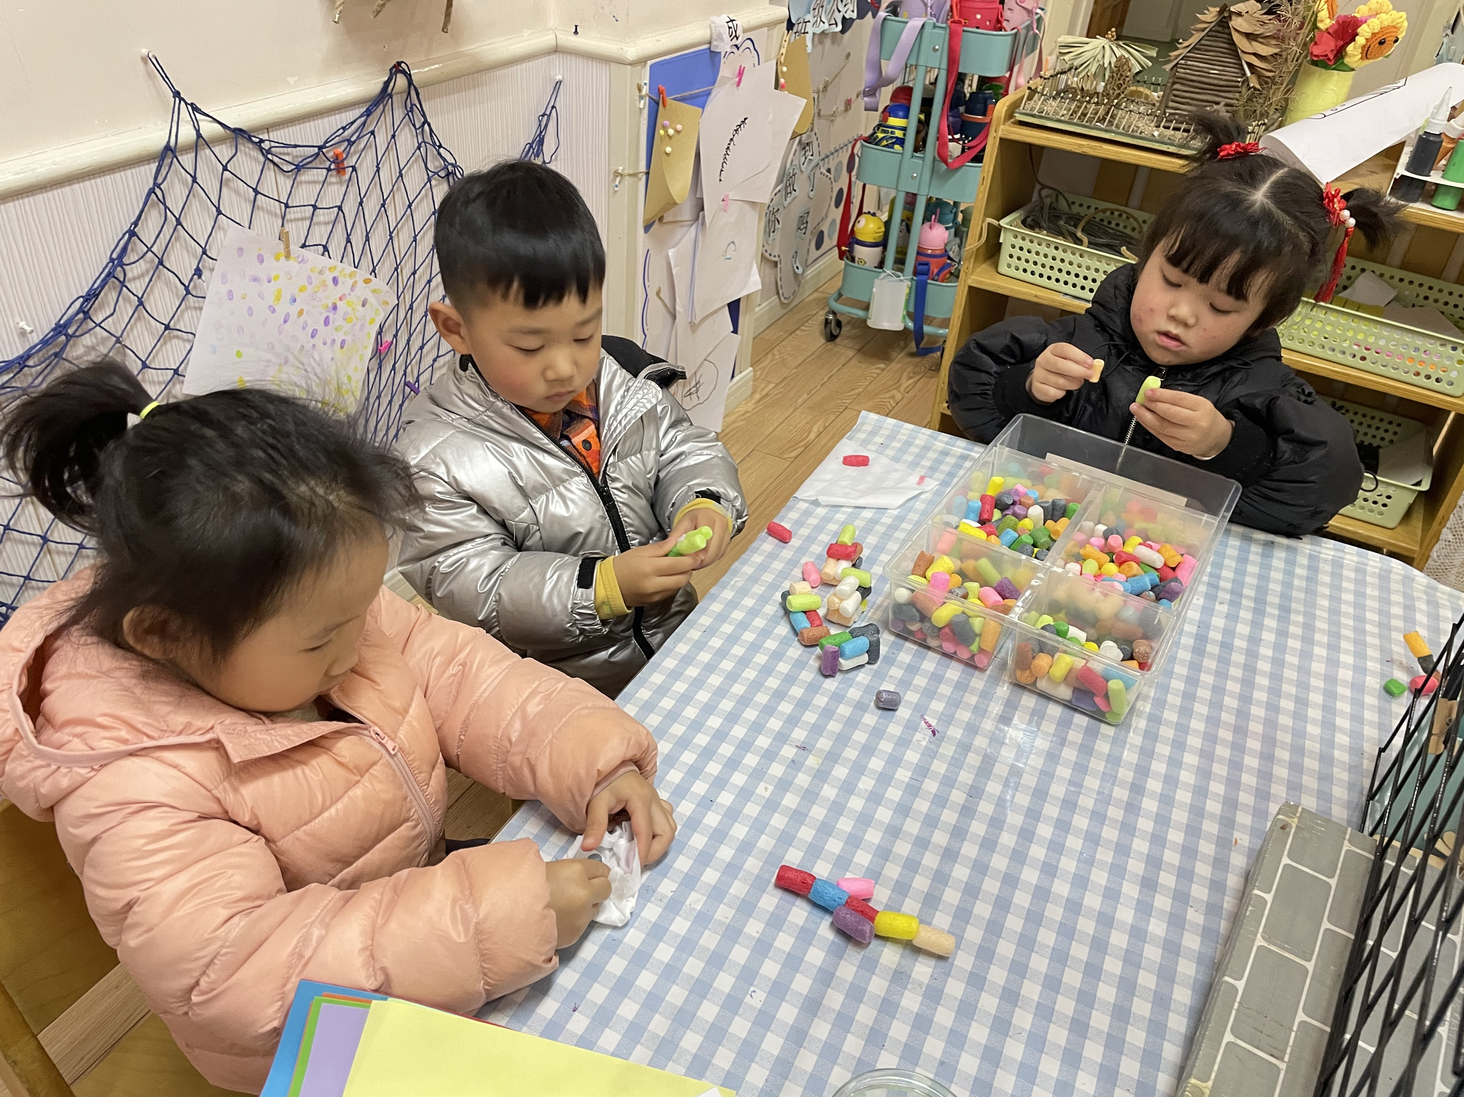 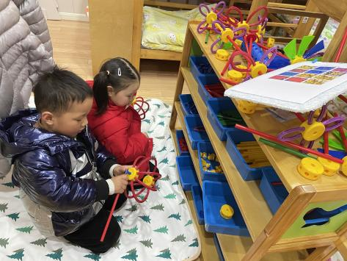 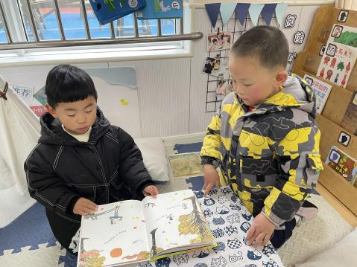

文文和夕夕在万能工匠建构，两个人拿了红色软管在做灯笼。

浩浩和锦儿在图书区看绘本。

涂涂、孙雯琪、王依诺今天在美工区玩玉米粒。涂涂做的是小汽车，王依诺和孙雯琪在做小花。

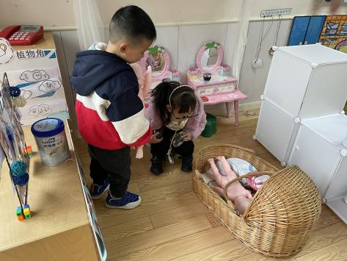 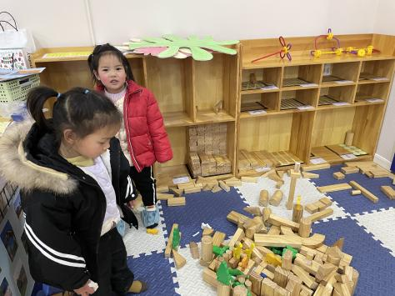 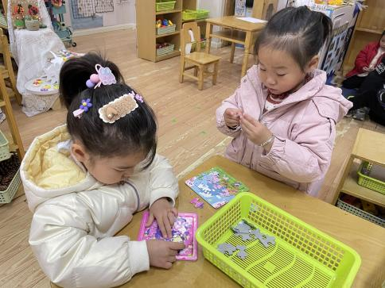

周承怡和镇子艺在地面建构，今天的主题是动物园。

悠悠和妹妹在益智区玩拼图，两个在比赛，谁完成得多，悠悠已经完成了三块了。

汤圆和笑笑在娃娃家卧室照顾娃娃，汤圆抱着娃娃，笑笑在找杯子准备泡牛奶。

1. **户外活动：玩攀爬网**

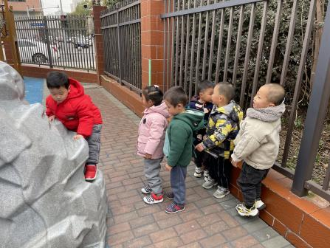 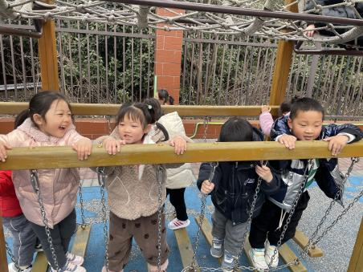 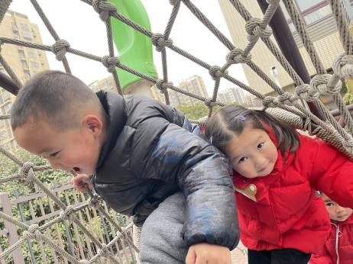

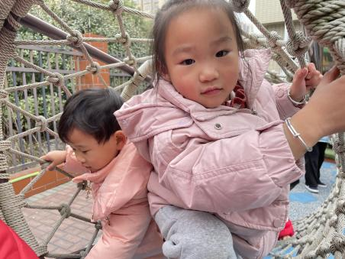 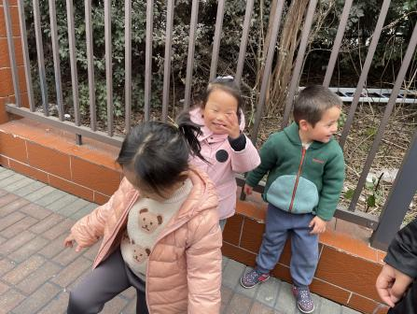 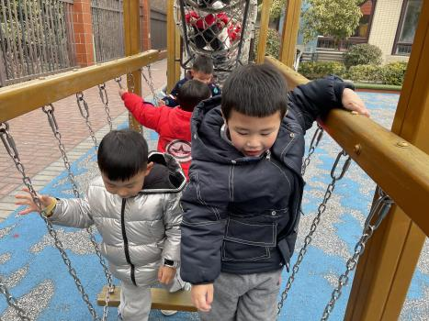

**集体活动：整理抽屉**

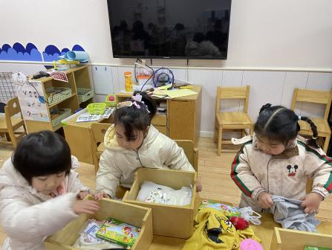 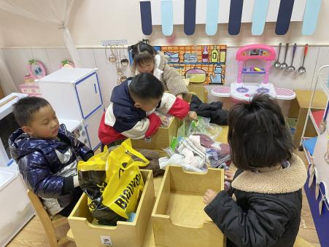 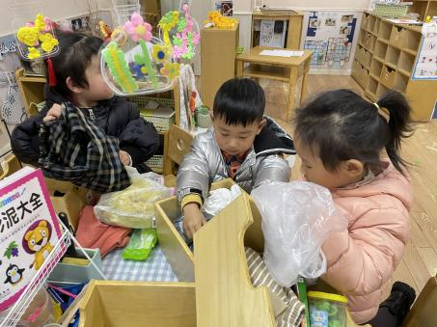

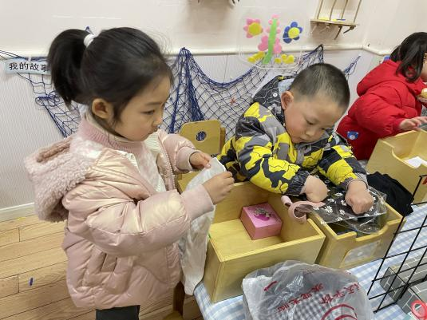 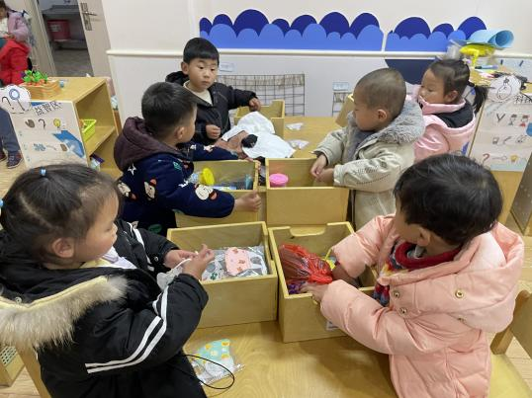

**五、生活活动**

**1.喝水情况**

今天上午我们分别进行了集体喝水和自由喝水，集体喝水时，宝贝们都拿着自己的水杯，坐在座位上喝水。今天**耿家茜、胡彦浩**两位小朋友的水有点烫哦！

**2.午餐情况**

今天吃得是鸦片鱼、青菜炒香菇、蔬菜汤。

☆今天**李梓沫、王思媛**是餐前值日生哦，能快速有序的发放餐盘和毛巾，很棒！我们会让孩子轮流当值日生，让孩子养成自我服务的意识也能让孩子们养成责任意识。

☆今天只有**镇子艺**小朋友吃饭特别慢哦，**康康、明明、檬檬、刘徽、刘豫、周承怡、陈铭远**有点挑食菜，还剩蔬菜没吃完，希望以上宝贝要继续加油，其他宝贝都是光盘小达人！

**3.午睡情况**

小朋友越来越适应幼儿园作息，只有**李夕妍、冯怀瑾、刘思辰**小朋友在**一点十分**前还没睡着，其他小朋友都已经睡着了哦！

**六、温馨提示**

1.春季是传染病高发季节，请避免去人群密集场所。

2.请您配合每日来园前做好幼儿健康监测，若出现发热、干咳、乏力、咽痛等不适症状时及时告知班级老师，坚决不带病入园，发热请假的小朋友请将复课证明带来谢谢配合！